**基于熵值的城市路网方向分布度量与分析**

肖飞1, 2，作者22，作者31，……(四号楷体，居中)

(1. 自然资源部信息中心，北京 100830；2. 自然资源部国土空间大数据工程技术创新中心，北京 100830)

摘要：城市路网的宏观形态反映了城市的结构特点，要内容摘要内容摘要内容摘要内容摘要内容摘要内容摘要内容摘要内容摘要内容摘内容摘要内容摘要内容摘要内容摘要内容摘要内容摘要内容

【说明：摘要应具有独立性和自含性，即不阅读全文，就能获得必要的信息。要使用科学性文字和具体数据，不使用文学性修饰词；不使用图、表、参考文献、复杂的公式和复杂的化学式，非公知公用的符号或术语；不要加自我评价，如“该研究对…有广阔的应用前景”，“目前尚未见报道”等。摘要能否准确、具体、完整地概括原文的创新之处，将直接决定论文是否被收录、阅读和引用。摘要长度200～300字。摘要一律采用第三人称表述，不使用“本文”、“文章”、“作者”、“本研究”等作为主语。】

关键词：(小五号黑体，缩进两格)关键词；关键词；关键词；关键词(小五号楷体，全角分号隔开)

【说明：关键词是为了便于作文献索引和检索而选取的能反映论文主题概念的词或词组，每篇文章标注3～8个关键词，词与词之间用全角分号隔开。中文关键词尽量不用英文或西文符号。注意：关键词中至少有两个来自EI控词表。一般高校数字图书馆均可查到。】

1. 引言

交通是国土空间规划中需要重点考虑的基本问题之一，其中交通问题核心研究的对象是路网。城市道路网由城镇管辖范围内的各种不同功能的干道和区域性道路所组成，它是城市总体规划布局的骨架，同时作为一类重要的基础设施，也占用了大量的土地资源。2018年交通基础设施供地***公顷，呈逐年上升趋势。2016年2月，中共中央、国务院发布的《关于进一步加强城市规划建设管理工作的若干意见》中指出，优化街区路网结构，解决交通路网布局问题，促进土地节约利用，为城市路网的优化提升提出了更高的要求。

城市道路网的形成和演化与当地政治、经济、文化、生活的息息相关，具有时间、空间、景观视觉、规模和连接性等多方面的复杂性[1] 。由于随着复杂路网的建造开发会丢失其部分几何结构，所以很难定量的追踪和研究的其演化过程，进而难以对城市路网的规划和实施进行长周期的定量评估[2] 。在城市路网的研究中，一般使用道路密度、可达性、连通性等定量指标作为分析依据，主要从网络理论方面对其性质进行研究，但无法反映城市路网的宏观形态和城市宏观的结构特性。

本文提出城市路网方位熵的概念，使用熵值作为指标对城市道路的方位角[6] 分布进行度量，对典型路网的方位熵进行分析，并以全国36个重点城市为例计算其方位熵，并通过极坐标柱状图可视化展现道路方向分布的宏观情况，进而为国土空间规划和城市路网研究提供一种新的研究思路。

1. 研究思路与方法
   1. 路网建模

路网建模是对城市道路网络进行定量分析的基础。在对城市路网的建模中，一般将其视为二维的平面图[4] ，用边表示道路，用结点表示道路的交叉点[5] ，不允许边之间除交叉点以外的其他交叉。在建模过程中需要对实际采集的路网数据进行简化，为了对路网进行定量的分析，需要保留其地理、空间、度量等信息，例如道路长度、宽度和环路等特性，删除道路中与其拓扑结构无关的结点，只保留道路的终点和道路之间的交叉点。

路网模型的拓扑结构经过简化后，构成一个无向图[7] 。在同一个路段只保留起止两点，忽略道路中间的局部弯曲，用道路两个端点连成直线的方位角作为该路段的方位角。例如，图1是北京西单附近路网的原始模型和拓扑简化后的模型。拓扑简化还能够显著减少路网的计算复杂度，由于简化后可认为道路是双向的，可以根据一个方向 $e_{uv}$ 的方位角计算其反向 $e_{vu}$ 的方位角：

$bearing\left(e_{vu}\right)=\left\{\begin{aligned}bearing\left(e_{uv}\right)+180 ,if bearing\left(e_{uv}\right)<180 \\ bearing\left(e_{uv}\right)-180 ,if bearing\left(e_{uv}\right)≥180\end{aligned}\right.$（1）

其中 $e_{uv}$ 表示从节点*u*到*v*的路段， $bearing\left(e_{uv}\right)$ 表示边 $e_{uv}$ 的方位角。



(a)西单附近500米的路网模型 (b)拓扑简化后的路网模型

图1 路网模型及拓扑简化

* 1. 信息熵

在信息论中，使用信息熵来度量接收的每条消息中包含的平均信息量[3] 。从概率论的角度看，随机事件的概率分布和每个随机事件的信息量构成了一个随机变量，这个随机变量的数学期望就是该事件的信息熵。通俗的讲，信息熵作为一个指标可以很好地度量某种不确定性。信息熵的定义如下：

$H\left(X\right)=-\sum_{i=1}^{n}{P\left(x_{i}\right)\log_{b}}P\left(x_{i}\right)$（2）

其中，离散随机变量*X*可能取值范围为 $\{x_{1},…,x_{n}\}$，*n*为样本总数， $P\left(X\right)$ 为离散事件的概率质量函数，*b*为底数。常用的底数常量有2和e，分别对应信息熵的单位为比特和纳特。

1. 方位熵

方位熵是反应城市道路方向布局离散程度的指标。计算方位熵，首先需要计算每条道路方位角，并对方位角进行统计分箱，计算频数，然后将方位角视作离散变量，按照信息熵的定义计算熵值。按照Boeing[7] 的公式，定义方位熵为：

$H_{o}\left(X\right)=-\sum_{i=1}^{n}{P\left(o_{i}\right)\log_{e}}P\left(o_{i}\right)$（3）

其中，*n*为分箱的总量，*i*代表分箱的序号， $P\left(o_{i}\right)$ 为落入第*i*箱的方位角的比例。方位熵的单位是纳特（nats）。

根据方位熵的计算公示，我们可以得出其取值区间。如图2所示，当道路方位角均匀分布时，方位熵取最大值 $H_{max}$ =3.584 nats。理论上当道路方位角全部集中在一个分箱时，方位熵的最小值为0。但是由于简化后的路网拓扑为无向图，任意一个分箱都会存在一个与其互为反向的分箱，箱内的频数完全一样，例如只存在正南、正北的道路时，方向熵取得实际的最小值 $H_{min}$ =0.693 nats。事实上，真实的城市路网不可能只存在正南、正北的道路，而更多可能由南北、东西两类道路构成的网格状路网。理想网格路网的方位熵为 $H_{grid}$ =1.386 nats。

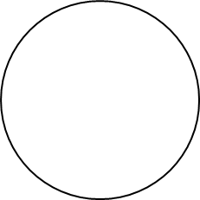  

(a)正36边形的方位熵  (b)正南、正北道路的方位熵 (c)网格道路的方位熵

$H_{max}$ =3.584 nats $H_{min}$ =0.693 nats $H_{grid}$ =1.386 nats

图2 几种典型路网的方位熵

1. 实验
   1. 数据来源

为了度量和分析城市路网的方向分布，选取了全国36个重点城市计算并分析方位熵。实验数据来自从OpenStreetMap地图服务爬取的36个重点城市机动车路网数据，并以OSMnx[5] 作为分析工具计算路网的方位熵。OSMnx是一套基于Python的路网分析工具，能够方便用户进行数据下载和路网分析工作。它主要提供五个主要的功能，一是按需实现行政区边界、建筑物和高程等数据的自动下载，二是自动下载和构建城市路网数据，三是纠正和简化路网拓扑，四是将路网数据保存到磁盘并从磁盘读取该数据，五是内置多种路网分析方法，并提供路由计算、坐标映射和路网可视化等功能。

* 1. 方位角计算

在获取了一条道路的端点 $（u，v）$ 后，需要根据两点的经纬度坐标计算道路的方位角。计算公式[8] 如下：

$initial bearing=atan2（X, Y）$（4）

$X=cos{vlat}×\sin{（vlng-ulng）}$（5）

$Y=\cos{ulat}×\sin{vlat}-\sin{ulat}×\cos{vlat}×\cos{(vlng-ulng)}$（6）

其中两点的经纬度坐标为*u=（ulat, ulng）*和*v=(vlat, vlng)*。然后将以弧度表示的原始方位角转化用角度表示，并按照如下公式将计算结果进行规范化：

$normalized bearing=\left(initial bearing*\frac{180}{π}+360\right)\%360$（7）

规范化后的方位角取值区间在0°到360°之间。

* 1. 分组统计

在对城市路网的方位角进行分组统计时，为了避免组间的边缘效应，需要对分组进行加密，并且对分组整体向右进行循环移动后再进行合并，将355°~360°与0°~5°合并为一组，这样可以保证0.01°和359.99°分到同一个组，处理后的分组依次为355°~5°、5°~15°、15°~25°……345°~355°。

将每个城市路网的方位角从小到大依次排列，分别放入对应的组。总设置36个组，组距为10°。计算出每组的频数 $F_{i}$，进而得出落入第*i*箱的方位角的比例（频率） $P\left(o_{i}\right)$。根据公式（3）即可计算得出该城市路网的方位熵。

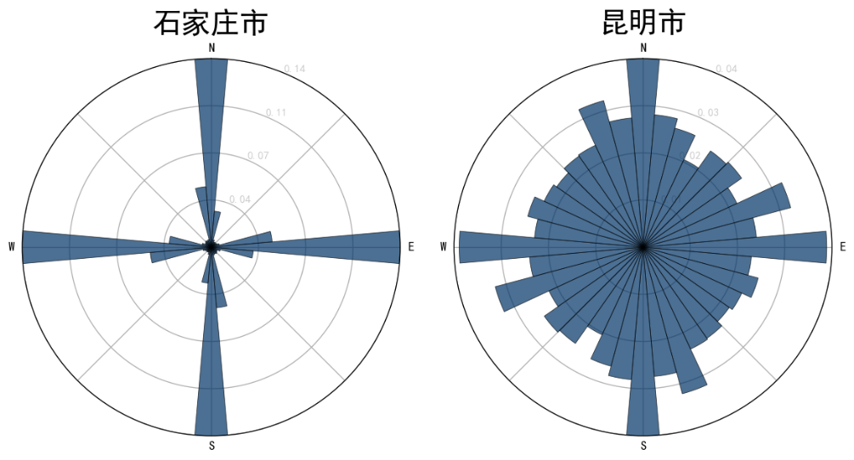

图3 石家庄市路网与极坐标柱状图，*H* = 2.76

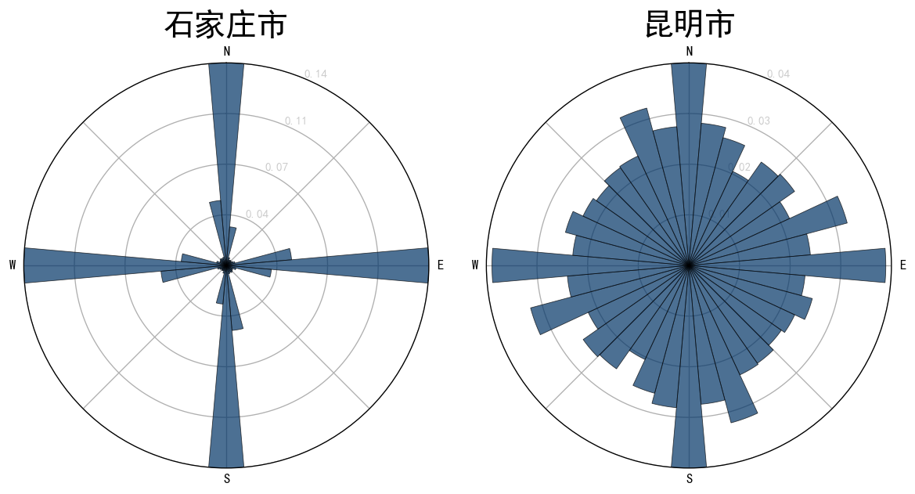

图4 昆明市路网与极坐标柱状图，*H* = 3.56

* 1. 可视化

为了更好地对城市路网方位分布进行可视化展现，我们使用极坐标柱状图来展示每个城市路网分组统计的结果。每个极坐标柱状图分为36个组，分别对应355°~5°、5°~15°、15°~25°……345°~355°共36组。极坐标的旋转角度表示每组方位角的角度，柱状图的高度表示每组频数的大小。我们选取全国36个重点城市中方位熵最小和最大两个城市为例。如图3所示，石家庄市方位熵最小为2.7629，对比极坐标直方图和实际路网结构，可以明显看出其路网呈田字形网格分布，方位角大部分为南北、东西走向；如图4所示，昆明市方位熵最大为3.5645，对比极坐标直方图和实际路网结构，可以明显看出由于受地形等条件约束，其路网呈不规则网状分布，方位角分布比较平均。这里值得指出的是，根据1.1所述，由于路网经简化后可认为道路是双向的，根据公式（1），使用此方法计算得到的极坐标柱状图具有中心对称特性。

* 1. 实验结果

全国36个重点城市路网方位熵如表1所示，并按照方位熵大小升序排列。最小为石家庄市2.7629，最大为昆明市3.5645，中位数为哈尔滨3.4929，平均值为3.4120。对应的路网极坐标柱状图如图5所示。从图中可以看出绝大部分城市路网都表现出明显的正交方向性，其中最普遍、最具有代表性的是南北、东西走向的正交性。呼和浩特、上海、哈尔滨、西宁呈明显的左偏，其中西宁左偏最为明显，角度大于45°；银川、厦门呈明显的右偏，其中厦门右偏最为明显，角度大于45°。

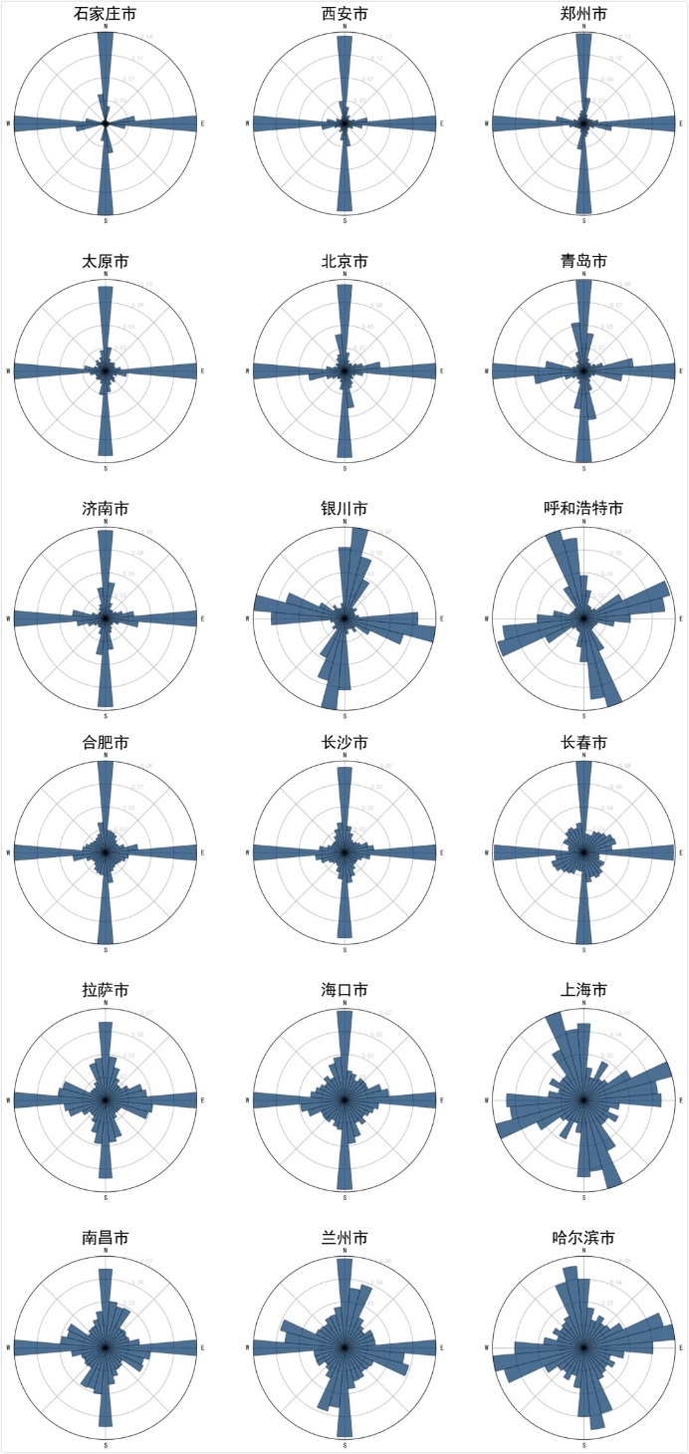 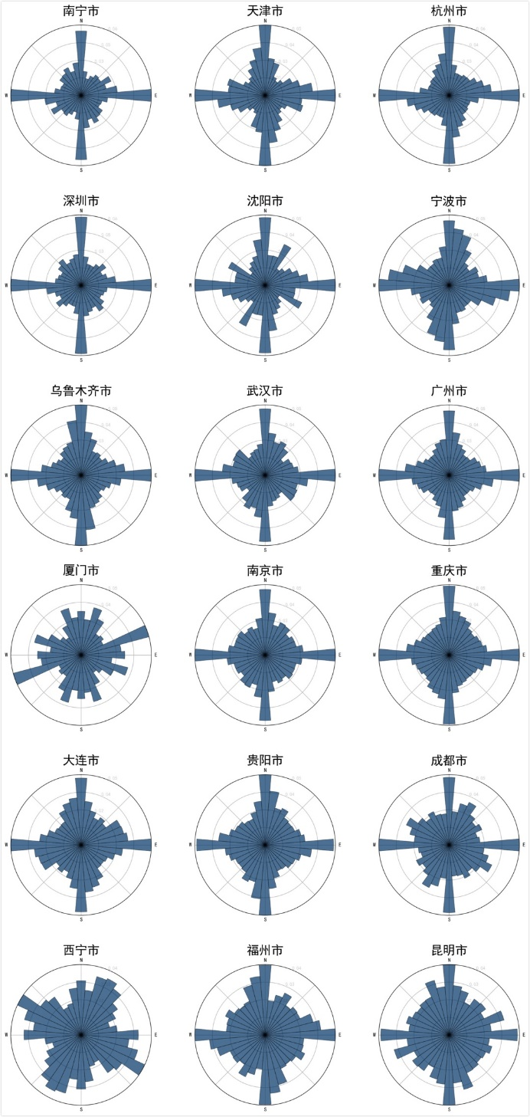

图5 36个重点城市路网极坐标柱状图

从全国36个重点城市路网方位熵的次序来看，南北方[1]城市呈现明显的差异性，方位熵最小的前10个城市中，除长沙（第10名）外，其余全部为北方城市；方位熵最大的10个城市中，除大连外（第31名），其余全部为南方城市。

表1 36个重点城市路网方位熵

|  |  |  |  |  |  |  |  |  |
| --- | --- | --- | --- | --- | --- | --- | --- | --- |
| 序号 | 城市 | 方位熵 | 序号 | 城市 | 方位熵 | 序号 | 城市 | 方位熵 |
| 1 | 石家庄 | 2.7629 | 13 | 拉萨 | 3.4477 | 25 | 乌鲁木齐 | 3.5258 |
| 2 | 西安 | 3.0141 | 14 | 海口 | 3.4748 | 26 | 武汉 | 3.5289 |
| 3 | 郑州 | 3.0409 | 15 | 上海 | 3.4797 | 27 | 广州 | 3.5326 |
| 4 | 太原 | 3.1953 | 16 | 南昌 | 3.4860 | 28 | 厦门[2] | 3.5385 |
| 5 | 北京 | 3.2163 | 17 | 兰州 | 3.4875 | 29 | 重庆 | 3.5437 |
| 6 | 青岛 | 3.2171 | 18 | 哈尔滨 | 3.4929 | 30 | 南京 | 3.5440 |
| 7 | 济南 | 3.2261 | 19 | 天津 | 3.5005 | 31 | 大连 | 3.5451 |
| 8 | 银川 | 3.2765 | 20 | 南宁 | 3.5012 | 32 | 贵阳 | 3.5453 |
| 9 | 呼和浩特 | 3.3216 | 21 | 杭州 | 3.5061 | 33 | 成都 | 3.5476 |
| 10 | 长沙 | 3.3472 | 22 | 深圳 | 3.5076 | 34 | 西宁 | 3.5555 |
| 11 | 合肥 | 3.3478 | 23 | 沈阳 | 3.5113 | 35 | 福州 | 3.5568 |
| 12 | 长春 | 3.4174 | 24 | 宁波 | 3.5252 | 36 | 昆明 | 3.5645 |

1. 结论(结语)

本文首先论述了城市路网研究与度量的重要性和复杂性，提出了一种基于熵值的路网度量研究思路与方法，给出了方位熵的定义和计算公式，并讨论了方位熵理论上的极值。通过获取互联网地图数据，计算全国36个重点城市路网方位熵，生成极坐标柱状图并进行分析研究。研究表明：（1）方位熵可以清晰地度量出路网方位分布情况；（2）36个城市中大部分城市路网都表现出明显的正交方向性，尤其以南北、东西走向的正交性最为突出；（3）南北方城市方位熵差异明显，北方城市方位熵偏小，道路网格性特征突出；南方城市方位熵偏大，道路没有明显的网格性特征，呈现出环状、网状特点。

**参考文献：**

1. Boeing G. Measuring the Complexity of Urban Form and Design[J]. Social Science Electronic Publishing, 2017.
2. Gudmundsson A , Mohajeri N . Entropy and order in urban street networks[J]. Scientific Reports, 2013, 3.
3. Shannon C E . A mathematical theory of communication[J]. Bell Labs Technical Journal, 1948, 27(4):379-423.
4. 维基百科. Planar graph. https://en.wikipedia.org/wiki/Planar_graph.
5. Boeing, Geoff. OSMnx: New methods for acquiring, constructing, analyzing, and visualizing complex street networks[J]. Computers, Environment and Urban Systems, 2017, 65:126-139.
6. 维基百科. Azimuth. https://en.wikipedia.org/wiki/Azimuth.
7. Boeing G . Urban Spatial Order: Street Network Orientation, Configuration, and Entropy[J]. Social Science Electronic Publishing, 2018.
8. Fred Zahradnik. Definition of Bearing in GPS Navigation. https://www.lifewire.com/what-is-bearing-in-gps-1683320.

[1] 期刊——作者. 题名[文献类型标志]. 刊名, 出版年, 卷(期): 起-止页码.(不要缺少页码). (小五号宋体，缩进两格；序号使用“[]”，和内容间空半格；内容中标点符号均使用半角，后空半格)

[2] 专著——作者. 书名[文献类型标志]. 版本. 出版地: 出版者, 出版年.(出版地和出版者必须有一个)

[3] 专著中的析出文献——析出文献作者. 析出文献题名[文献类型标志]∥专著作者. 专著题名. 版本. 出版地: 出版者, 出版年: 析出文献的页码.(出版地和出版者必须有一个)

[4] 专利文献——专利申请者. 专利题名: 专利国别, 专利号[文献类型标志]. 公告日期或公开日期.

[5] 电子文献——作者. 题: 其他题名信息[文献类型标志/文献载体标志]. 出版地: 出版者, 出版年(更新或修改日期)[引用日期]. 获取和访问路径.

【说明：(详见GB/T 7714-2005《文后参考文献著录规则》)

1) 参考文献应是文中直接引用的公开出版物，以15篇以上为宜，其中80%应为期刊或会议论文，80%以上为近5年出版的文献，50%以上为外文文献(若是会议论文集析出文献，必须要有会议名称、论文集的出版地、出版者、出版年、析出文献的起止页码)。

2) 参考文献采用顺序编码制，按文中出现的先后顺序编号，并在正文中指明其标引处。

3) 中外作者的姓名一律“姓前名后”。西方作者的名字部分缩写，不加缩写点且姓名全大写。

4) 作者不超过3人的姓名都写，超过3人的，余者写“，等”或“, et al”。

5) 非英文期刊文献，先按原文列出该文献，然后另起一行附上其英文译文。】

参考文献类型标识

|  |  |  |  |  |  |  |  |  |  |  |  |  |
| --- | --- | --- | --- | --- | --- | --- | --- | --- | --- | --- | --- | --- |
| 参考文献类型 | 普通图书 | 会议录 | 编汇 | 报纸 | 期刊 | 学位论文 | 报告 | 标准 | 专利 | 数据库 | 计算机程序 | 电子公告 |
| 文献类型标识 | M | C | G | N | J | D | R | S | P | DB | CP | EB |

英文标题、作者、单位、摘要、关键词参考下面模式

**Trends of development of analytical technique for protein(四号Times New Roman体，加粗)**

WEI Qin1,2, WU Dan2, ZHANG Xu-zhen2, LI Chao2, WANG Ke-liang(五号Times New Roman体)

(1. Lanzhou Institute of Chemical Physics, Chinese Academy of Sciences, Lanzhou 730000, P.R.China; 2. School of Chemistry and Chemical Engineering, Chongqing University, Chongqing 400030, P.R.China)(小五号Times New Roman体)

**Abstract:** **(小五号Times New Roman体，加粗)**The study of quantitative protein is very important and valuable in biochemical and clinical test as well as food test. In this paper, a review on the quantitative analysis of protein is presented in details, pertaining especially to the determination of protein and their applications using spectrophotometer method, fluorescent method and resonance Raleigh scattering method. Moreover, many important reaction systems and their analytical characteristics are displayed in the tables in order to keep this paper for reference. (小五号Times New Roman体)

**Key words: (小五号Times New Roman体，加粗)**protein; quantitativedetermination; spectrophotometer method; fluorescent method(小五号Times New Roman体)

【说明：英文摘要(100～150 words)须与中文摘要相对应，摘要应回答好以下4方面问题：1) What you want to do(直接写出研究目的，可缺省)；2) How you did it(详细陈述过程和方法)；3) What results did you get and what conclusions can you draw(全面罗列结果和结论)；4) What is original in your paper(通过2)和3)两方面内容展示文中创新之处)。

1) 首句不得简单重复题名中已有的信息；

2) 用过去时态叙述作者工作，用现在时态叙述作者结论；

3) 文摘中的缩写名称在第一次出现时要有全称；

4) 文摘中尽量少用特殊字符；

5) 用重要的事实开头，尽可能避免用辅助从句开头，例如：

用Power consumption of telephone suitching systems was determined from data obtained experimentally.

6) 避免使用动词的名词形式。例如：

正：“Thickness of plastic sheet was measured”；误：“measurement of thickness of plastic sheet was made”

7) 正确地使用冠词，既应避免多加冠词，也应避免蹩脚地省略冠词。例如：

正：“Pressure is a function of the temperature”；误：“The pressure is a function of the temperature”；

8) 避免使用长的、连串的形容词、名词、或形容词加名词，来修饰名词。可使用介词短语，或用连字符连接名词词组中的名词，形成修饰单元。

9) 尽量用主动语态代替被动语态，如：A exceeds B比B is exceeded by A好。

10) 构成句子时，动词应靠近主语。

“When the pigment was dissolved in dioxane, decolorization was irreversible, after 10 hr of UV irradiation.”

11) 能用名词做定语不要用动名词做定语，例如：

用measurement accuracy，不用measuring accuracy

12) 可直接用名词或名词短语做定语的情况下，要少用of句型，例如：

用measurement accur不用accuracy of measurement

13) 可用动词的情况尽量避免用动词的名词形式，例如：

用Thickness of plastic sheet was measured.；不用Measurement of thickness of plastic sheet was made.】

1. 以秦岭、淮河一线为界。
2. 仅统计厦门本岛内机动车道路。